RETROALIMENTACIÓN DE GUIA DE AUTOAPRENDIZAJE Nº11 HISTORIA
6º BÁSICO
Gobiernos de Alessandri, Frei y Allende

Objetivo de Aprendizaje:
Explicar y dar ejemplos de la progresiva democratización de la sociedad durante el siglo XX, considerando acceso creciente al voto, la participación de la mujer en la vida pública, el acceso a la educación y a la cultura, entre otros.
Instrucciones:
El desarrollo de las guías de autoaprendizaje puedes imprimirlas y archivarlas en una carpeta por asignatura o puedes solo guardarlas digitalmente y responderlas en tu cuaderno (escribiendo sólo las respuestas, debidamente especificadas, N° de guía, fecha y número de respuesta).
Recuerda escribir tus dudas al correo: historia.6.smm@gmail.com
Tu profesora Kesia Ocaranza estará atenta a tus dudas.

Recuerda ver el video de la clase antes de comenzar la guía, se encuentra en https://www.youtube.com/watch?v=bPMGrpAAMok&feature=youtu.be
Recordemos las clases anteriores…
Cuestión Social
Gobiernos Radicales
Allende
Frei
Alessandri
Cambia la constitución de 1833 por la de 1925 y termina el periodo parlamentario.
Golpe de Estado
Guerra Civil entre presidencialistas y congresistas. Fin de gobierno de Balmaceda y del periodo liberal.
Presidencialismo
Parlamentarismo
1891
1938
1970
1964
1958
1946
1925
1973

La línea de tiempo es un recordatorio de los hechos más importantes que hemos visto en las últimas clases. Por lo que es bueno verla siempre que sea necesario. Como sólo posee los hechos más relevantes, hay presidentes y algunos hitos que no fueron puestos ahí.
En la Primera actividad debían consultarle a sus familiares sobre los conceptos, independientemente de cómo hayan sido sus respuestas (porque algunos estaban muy pequeños durante este gobierno o incluso no nacían) las respuestas debían girar en torno a lo siguiente.

Actividades:
- Pregúntales a tus padres o abuelos el significado de los siguientes conceptos utilizados durante el gobierno de Salvador Allende:

UP: Abreviación de Unidad Popular, coalición de partidos que apoyó el gobierno de Salvador Allende y su candidatura.

Momios: se le decía así a la gente de derecha.

Polarización: división de la sociedad chilena en dos bandos políticos: derecha e izquierda.

- En base al video de la clase responde:

- ¿Qué era la Reforma Agraria?

Respuesta: proceso de modernización del campo chileno, donde se expropiaron tierras y se entregaron a personas que podían trabajarlas.

- ¿Cuál es la diferencia entre Chilenización y Nacionalización del Cobre?

Respuesta: la Chilenización del cobre la desarrolló Eduardo Frei Montalva y para ello compró un porcentaje de las empresas del cobre, en cambio la Nacionalización del cobre la desarrolló Allende y él expropió las empresas del cobre para que fueran del Estado.

La diferencia entre chilenización y nacionalización es la forma en que se llevó a cabo este proceso. Frei compró las empresas y Allende las expropió (las quitó).

- ¿Qué era el Mercado Negro y por qué surgió durante el gobierno de Allende?

Respuesta: El Mercado Negro era un comercio ilegal de productos que estaban escasos a un precio muy elevado. Esto surgió por el desabastecimiento generado en el país, por el caos que estaba generando la oposición y por el aprovechamiento de quienes tenían los productos.

- Responde en base a la película.
La película “Machuca” está inspirada en el periodo de Gobierno de Salvador Allende y nos muestra gran parte de la realidad y ambiente de la época. Nos cuenta la historia de dos amigos: Pedro Machuca y Gonzalo Infante, quienes asistían al mismo colegio, aunque eran de clases sociales muy distintas. Esto debido a un proyecto implementado para que los niños aceptaran la diferencia. Pero no todo sale como estaba pensado y este proyecto se ve interrumpido por la polarización social de la época y luego por el Golpe de Estado. (Al observar los videos se les pide criterio y seriedad debido a que la película posee un vocabulario un poco grosero)

Fragmento de la película: la historia en el colegio
https://www.youtube.com/watch?v=AzlSoXTjVTw&list=PL1NKZHfZve-16IfVnLOPLfXLtb5FV3L5x&index=18

- Según lo visto ¿de qué sector político sería el padre McEnroe, director del colegio? Argumenta.

Respuesta: el director del colegio representa a la izquierda de la época, que tenía como objetivo la igualdad social en todos los ámbitos posibles.

- Describe las dos visiones presentes en los apoderados del colegio ¿qué opinaban?

Respuesta: los apoderados el colegio estaban totalmente divididos frente al proyecto implementado y ello reflejaba la visión que existía a nivel país.
El sector de derecha no estaba de acuerdo con mezclar las clases sociales y se oponía a las propuestas el padre McEnroe, pues lo consideraban comunista.
El sector de izquierda defendía la propuesta del padre y ayudaba a generar recursos para que los niños más pobres pudieran mantenerse en el colegio. Mientras que las familias pobres buscaban ser aceptadas y no discriminadas debido a que tenían los mimos derechos.

Fragmento de la película: manifestaciones https://www.youtube.com/watch?v=PCCG7rivmC8&list=PL1NKZHfZve-16IfVnLOPLfXLtb5FV3L5x&index=3

- Según lo visto en el video, describe cómo era la manifestación de izquierda y cómo era la de derecha. Para ello considera elementos como personas participantes, grupos o partidos políticos, tipo de manifestación, etc.

Respuesta: las manifestaciones de derecha se caracterizaban por los cacerolazos, las mujeres en auto tocando la bocina, algunas personas marchando y el Frente Nacionalista Patria y Libertad apoyando con la parte más violenta frente a posibles enfrentamientos. Entre los partidos políticos que se hacían presente estaba el Partido Nacional y los gritos más comunes eran: “Comunistas, desgraciados, cafiches del Estado” o “el que no salta es de la UP”.
A las manifestaciones de izquierda acudían familias completas, muchos trabajadores vestidos con su informe de trabajo y herramientas y también algunos vehículos. Utilizaban muchos carteles y lienzos en apoyo a Allende y los gritos más comunes eran “Allende, Allende, el pueblo te defiende” o “el que no salta es momio”. Los partidos presentes eran el Partido Socialista y Comunista.
Muchas de estas manifestaciones terminaban en enfrentamientos entre los dos bandos.

Intenté dejar las respuestas bien completas para que vean todos los elementos que se pueden desprender de algunos fragmentos de películas. Lo ideal es que comparen los elementos que habían apreciado ustedes y los que yo escribí para complementar mejor las ideas. Si quieren ver la película completa se las recomiendo, ya que también salen otros elementos del periodo como el Mercado Negro, los campamentos y el Golpe de Estado.

- Marca la alternativa correcta.

1. La Reforma Agraria fue un proceso que ayudó a la producción agropecuaria chilena y a disminuir las diferencias sociales ¿qué presidente (s) desarrollaron este proceso?
a) Salvador Allende
b) Eduardo Frei Montalva
c) Jorge Alessandri
d) Todos los anteriores

2. En 1972 se genera un proceso de desabastecimiento de bienes básicos para Chile lo que ocasiona:
a) mercado negro
b) manifestaciones contra el gobierno
c) cacerolazos
d) todas las anteriores
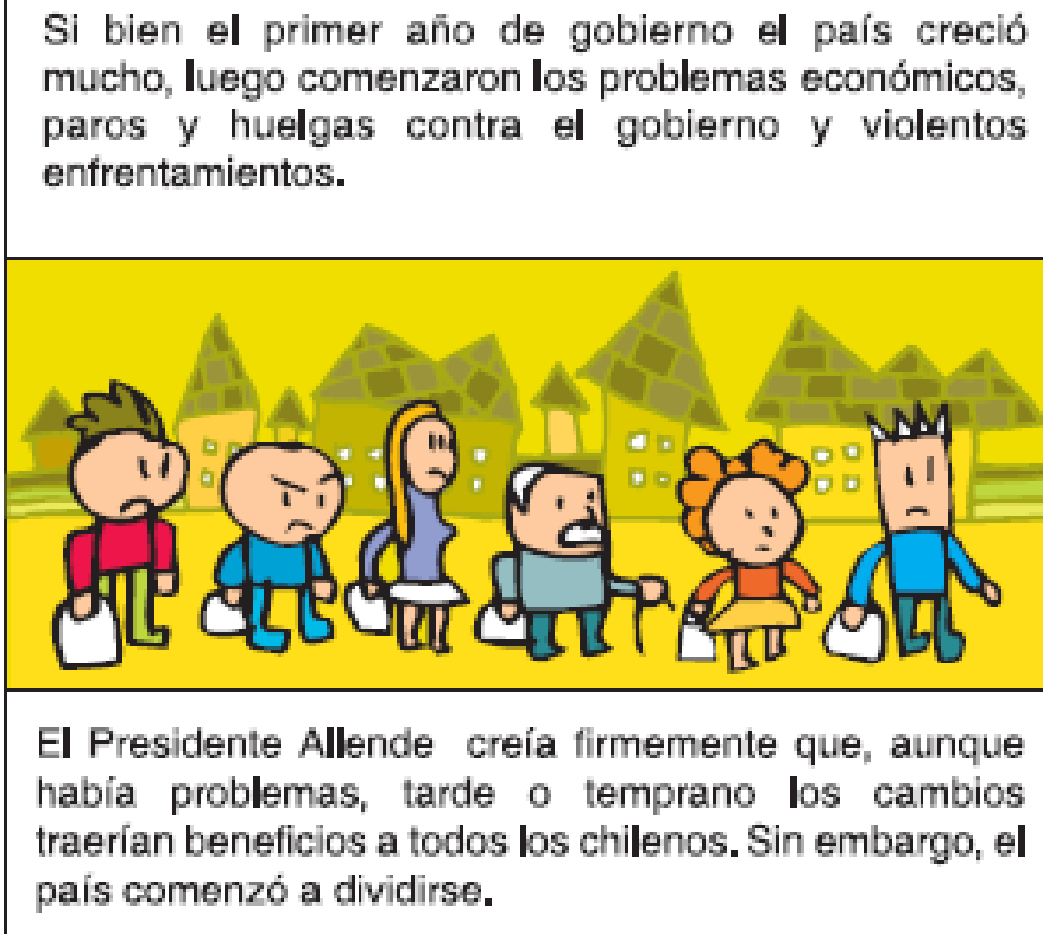
Observa el comic y responde la pregunta 3
3. ¿Qué situación expuesta en el comic fue una causa del Golpe de Estado?
- La aparición de grupos a favor del Presidente Allende.
- La crisis del gobierno de la UP y la polarización social.
- La desaparición de cientos de personas opositoras al gobierno.
- La intervención de Estados Unidos para derrocar al gobierno de Allende.

